財團法人大學入學考試中心基金會
113學年度分科測驗試題
物理考科
請於考試開始鈴響起，在答題卷簽名欄位以正楷簽全名

－作答注意事項－
考試時間：80分鐘
作答方式：
˙選擇題用 2B 鉛筆在「答題卷」上作答；更正時以橡皮擦擦拭，
切勿使用修正帶（液）。
˙除題目另有規定外，非選擇題用筆尖較粗之黑色墨水的筆在「答題卷」上作答；更正時，可以使用修正帶（液）。
˙考生須依上述規定劃記或作答，若未依規定而導致答案難以辨識或評閱時，恐將影響成績。
˙答題卷每人一張，不得要求增補。
選擇題計分方式：
˙單選題：每題有n個選項，其中只有一個是正確或最適當的選項。
各題答對者，得該題的分數；答錯、未作答或劃記多於一個選項者，該題以零分計算。
˙多選題：每題有個選項，其中至少有一個是正確的選項。各題之選項獨立判定，所有選項均答對者，得該題全部的分數；答錯個選項者，得該題的分數；但得分低於零分或所有選項
均未作答者，該題以零分計算。

第壹部分、選擇題（占66分）
一、單選題（占36分）
說明：第1題至第12題，每題3分。
1. 常見的守恆律有：甲.質量守恆、乙.力學能守恆、丙.動量守恆、丁.電荷守恆、戊.質能守恆。在原子核反應的過程中，遵守上列哪些守恆定律？
(A) 僅有甲丙 (B) 僅有甲丙丁 (C) 僅有乙丙丁
(D) 僅有丙丁戊 (E) 僅有乙丁戊
2. 下列有關光的性質與現象的敘述何者正確？
(A) 不同波長的光在真空中的頻率相同
(B) 單色光由空氣進入玻璃中時，其波長會變短
(C) 日光下肥皂泡表面呈現的七彩現象，主要是因光的折射所產生
(D) 雨後的天空有時會出現彩虹，主要是因陽光經過大氣，產生繞射所導致
(E) 光的波粒二象性是指光同時具有由牛頓提出光是微粒所組成的粒子性質，以及由
楊氏雙狹縫干涉實驗所證實的波動性質
3. 在俄烏戰爭爆發後，太空服務公司SpaceX透過在距離地表500到600公里間運行之低軌衛星群所組成的「星鏈」（Starlink），補足了地面網路覆蓋性、移動性不足或遭受破壞的問題，為烏克蘭提供不受地理條件限制的網路服務，讓全世界看見低軌衛星通訊的重要性。下列有關低軌衛星與距地表約36000公里的同步衛星之性質比較，何者錯誤？
(A) 低軌衛星受地球重力產生的加速度較大
(B) 低軌衛星的通訊傳輸時間較短
(C) 在正常運作條件下，每顆低軌衛星覆蓋的地表通訊面積較小
(D) 低軌衛星每天可繞地球運行多次
(E) 低軌衛星對地球的脫離速度較小
4. 某科學博物館有一個令人印象深刻的實驗演示：將人安置在一個巨大的金屬籠內，即使外加於金屬籠的高電壓產生巨大火花，金屬籠內的人依然毫髮無傷。依據前述實驗結果，若將一導體球殼置於電場中，則下列電力線分布示意圖，何者正確？（各選項中實線代表不偏折的電力線，虛線代表垂直射入或穿出導體球殼表面的電力線）
(A) (B)

(C) (D)

(E)

5. 在入射光的頻率高於底限頻率（截止頻率）的光電效應實驗中，實驗測得的截止電壓（遏止電位）與下列何者成正比？
(A) 電子在被激發出之前的能量
(B) 入射光的強度
(C) 光電流的強度
(D) 被照射金屬靶的功函數
(E) 光電子的最大動能
6. 圖1為氫原子光譜譜線的波長相對位置示意圖（波長絕對位置未依實際刻度繪製），並以I、II、III標示來曼系、巴耳末系、帕申系中波長最長的三條光譜線，例如來曼系標示I處為電子從主量子數軌域躍遷至軌域所發射的譜線。下列何者為電子從主量子數軌域躍遷至軌域所發射的譜線？
(A) 帕申系標示I處 (B) 帕申系標示II處 (C) 巴耳末系標示II處
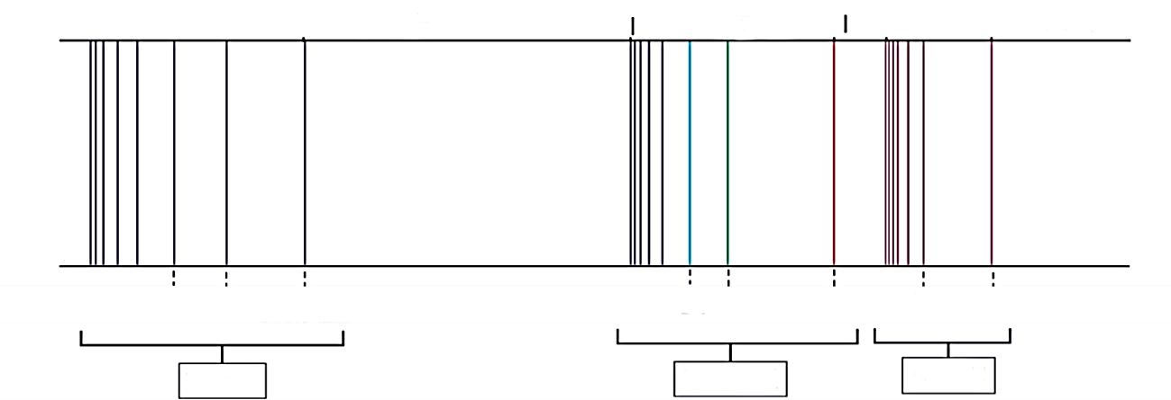
(D) 巴耳末系標示III處 (E) 來曼系標示III處

波長 （nm）
圖1
Ⅰ
ⅡⅡⅡ
Ⅲ

ⅠⅠ
Ⅱ
Ⅰ
Ⅲ

Ⅱ
來曼系
巴耳末系
帕申系
紫外光
可見光
紅外光
Ⅲ

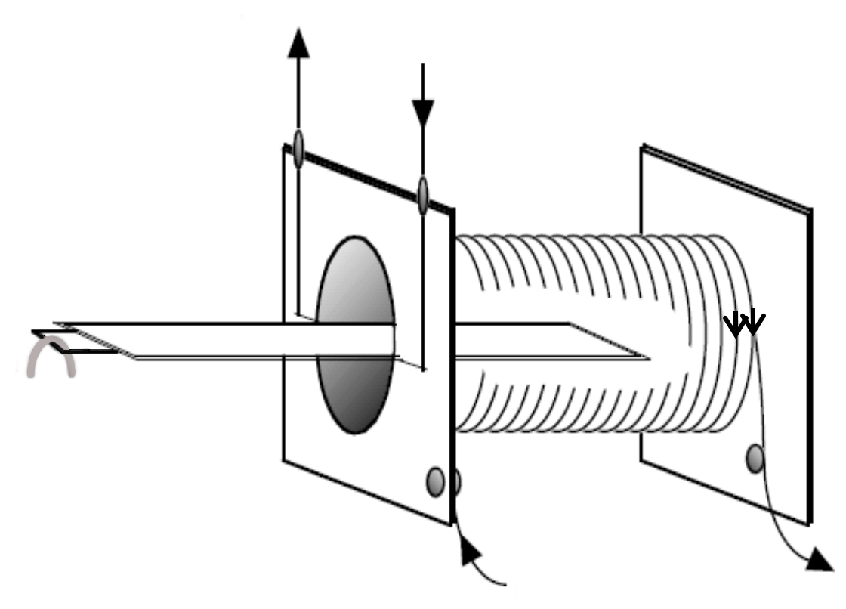
7. 圖2為「電流天平」實驗裝置的示意圖，將U形電路PQRS放入螺線管內，其中長度為的QR段約位於螺線管內的中央位置。螺線管所載電流為，通過U形電路PQRS的電流為，天平右臂受有磁力的作用，而左臂末端掛有小重物。下列有關此電流天平的敘述何者正確？
小重物
I₁
P
Q
R
S
I₂
I₁
圖2
I₂

(A) 形電路所受的總磁力正比於與的乘積
(B) 形電路上所受的總磁力正比於U形電路於螺線管內的總長度
(C) 螺線管電路必須與U形電路串聯，形成電流通路
(D) 電流天平的兩臂達平衡時，若增加螺線管線圈匝數，不會改變其平衡狀態
(E) 若小重物之重量不管如何調整，天平左臂一直下垂，則同時改變和的電流方向，可使天平趨於水平
8. 以等長細繩懸掛半徑均為、質量均為的兩相同金屬小球於固定點O，兩小球帶電量相同，因互斥分開，達到平衡後，球心相距，如圖3所示。若固定點到球心連線的垂直距離為，庫侖常數為，重力加速度為，細繩質量可忽略，則每顆球上的電量約為下列何者？
圖3

2D
L
O
/

(A) (B) (C)
(D) (E)

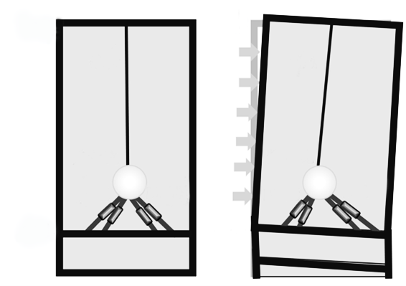
9. 2024年4月3日花蓮發生規模7.2的地震，台北101大樓僅有輕微晃動，這是由於92樓到87樓間設有以多條鋼纜懸掛重量660公噸的球形質量塊，並以阻尼器與樓板連接所構成的減振系統。原理為：可將前述減振系統視為有效擺長約為12.1 m的單擺式減振系統（示意圖如圖4），並設計其振動頻率為接近大樓主結構的基頻。當風力或地震使大樓以主結構的基頻振動時，振動能量便能有效地轉移到朝相反方向移動的球形質量塊，使得阻尼器伸縮以吸收大樓的振動能量，如圖5所示。
圖4
圖5
懸索
懸索
質量塊
質量塊
阻尼器
阻尼器
阻尼器
阻尼器
92樓
92樓
87樓
87樓
估算101大樓主結構以基頻振動的週期約為下列何者？（可將減振系統視為理想單擺，且取重力加速度來估算）
(A) 1.1 s (B) 5.6 s (C) 6.9 s (D) 9.8 s (E) 14.0 s
10. 在某石灰岩洞中可聽到規律的滴水聲，其間隔固定為3.0 s，每滴水都恰落在半徑為的圓形水盆中央，激起一圈圈週期性漣漪向外傳播。若在第二滴水落入水面時，第一滴水激起的第一圈漣漪傳播到盆邊反射回來，在距盆邊0.02 m處和第一滴水激起的第二圈漣漪相會，形成建設性干涉，則漣漪的頻率約是多少？
(A) 1.5 Hz (B) 2.0 Hz (C) 2.5 Hz (D) 3.1 Hz (E) 5.0 Hz
11. 使用一焦距為6.0 cm的薄凸透鏡觀察一隻沿著透鏡主軸爬行的螞蟻，發現螞蟻的成像為正立放大，且在0.5秒間像距從30 cm改變至24 cm，則螞蟻在這觀察的0.5秒間
爬行的平均速度為何？
(A) 以0.2 cm/s接近鏡心 (B) 以0.4 cm/s遠離鏡心 (C) 以0.4 cm/s接近鏡心
(D) 以1.0 cm/s遠離鏡心 (E) 以1.0 cm/s接近鏡心
12. 醫療用氧氣鋼瓶內容積為 3.4 L、壓力為 15100 kPa。若鋼瓶內氣體可視為理想氣體且氣體從鋼瓶排出時溫度的降低可以忽略，則在 1 atm的環境下，將鋼瓶內的氧氣以每分鐘2.0 L的流量供給病患使用，最多可提供給病患使用的時間約為下列何者？（取為 kPa）
(A) 1.7分鐘 (B) 68分鐘 (C) 127分鐘
(D) 255分鐘 (E) 510分鐘

二、多選題（占30分）
說明：第13題至第18題，每題5分。
13. 下列有關X射線與量子現象的敘述，哪些正確？
(A) 普朗克分析黑體輻射現象提出光量子論
(B) 波耳假設角動量的量子化，提出氫原子模型，成功解釋氫原子光譜
(C) 依照量子力學解釋，原子內之電子是以機率分布出現，沒有波耳原子模型中固定的軌道
(D) 湯木生陰極射線管實驗驗證了X射線的存在
(E) 射線具有很強的穿透力，可以輕易穿透人體內的骨頭和軟組織
14. 下列有關雙狹縫干涉條紋的敘述，哪些正確？
(A) 狹縫間隔增加，干涉條紋之間的間距會增加
(B) 若將整個設備浸沒在水中進行實驗，干涉條紋的間距會較在空氣中實驗減小
(C) 照射狹縫的光的顏色從紅色切換為綠色，干涉條紋的間距會增加
(D) 如果用白光照射狹縫，在兩側第一亮帶中，藍色亮紋較紅色亮紋更接近中央亮帶
(E) 從一個暗紋移動到下一個暗紋，光程差的變化量會相差半個波長
15. 在均勻靜電場中，將質量為的帶電小球以水平速度拋出，發現小球在鉛直方向以的等加速度向下運動（為重力加速度量值），而在水平方向作等速運動。當小球在
鉛直方向的高度下降時，下列敘述哪些正確？（假設空氣阻力可忽略）
(A) 若小球帶負電，則電場的方向垂直向下
(B) 若小球帶正電，則電場的方向垂直向下
(C) 小球的重力位能減少了
(D) 小球的電位能增加了
(E) 小球的動能增加了
16. 在新款車的碰撞安全測試中，一輛質量為2000 kg的汽車，以等速度72 km/h（20 m/s）在水平地面上直線前進，和質量為1000 kg的靜止箱形障礙物發生一維非彈性正向碰撞，碰撞後箱形障礙物被向前彈開，汽車車頭內凹但仍持續向前行進。假設空氣阻力與地面摩擦力可忽略。在此碰撞過程中，速度感測器測得碰撞開始後汽車速率與時間的關係如圖6所示。將開始碰撞的時間記為0.0秒，則下列敘述
哪些正確？
圖6
(A) 在0.5秒後，汽車與障礙物分離
(B) 在0.5秒後，汽車動能減少一半
(C) 在0.5秒後，障礙物速率為20 m/s
(D) 在0.5秒內，汽車平均加速度量值為
(E) 在0.5秒後，汽車與障礙物的總動能減少

17. 某生想要了解為何電力公司使用高壓電傳輸電力，因此比較兩種電力傳輸狀況：其一是交流電源經由一電阻值為3 Ω的長距離導線，直接連到配電箱提供110 V的電源給
用戶；另一是交流電源以較高電壓傳輸電力，經由同一條長距離導線連接到主線圈和
副線圈的圈數比為100:1的理想變壓器，再由副線圈輸出110 V的電源給用戶。
若用戶正在同時使用兩個並聯的電器，一個是功率為1320 W的吹風機，另一個是功率為880 W的冷氣機，則下列敘述哪些正確？
(A) 流經吹風機與流經冷氣機的電流比為3:2
(B) 流經吹風機與流經冷氣機的電流比為2:3
(C) 輸入理想變壓器主線圈之電功率為2200 W
(D) 不用變壓器與使用變壓器傳輸電力時，消耗在3 Ω導線的電功率比是10000:1
(E) 不用變壓器與使用變壓器傳輸電力時，消耗在3 Ω導線的電功率比是100:1
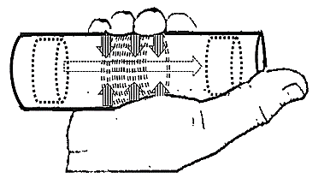
18. 使用感應電流大小以測量手掌張合速度的偵測器：在空心軟橡膠直筒中間置1000圈半徑為2.1 cm的導電圓環迴路，且在直筒兩端各置一磁鐵，產生的均勻磁場垂直通過導電圓環平面。當右手掌心朝上、手指緊握橫放的橡膠筒時，磁場方向朝右，以右手壓縮橡膠筒，如圖7所示（含條紋之箭頭代表施力方向）。若在間使導電圓環半徑收縮為 1.9 cm，則下列敘述哪些正確？
圖7
(A) 導電圓環未被壓縮時每圈的初始磁通量為
(B) 導電圓環每圈的面積時變率為
(C) 導電圓環每圈的磁通量時變率為
(D) 導電圓環迴路的感應電動勢量值為
(E) 導電圓環迴路的感應電流方向與手抓握橡膠筒的四指彎曲方向相同

第貳部分、混合題或非選擇題（占34分）
說明：本部分共有 3 題組，每一子題配分標於題末。限在答題卷標示題號的作答區內作答。
選擇題與「非選擇題作圖部分」使用 2B 鉛筆作答，更正時以橡皮擦擦拭，切勿使用修正帶（液）。非選擇題請由左而右橫式書寫，作答時必須寫出計算過程或理由，否則將酌予扣分。
19-20題為題組

m
v
A
A

圖8
風能為再生能源，可作為淨零碳排的綠色能源。風力發電機（簡稱：風機）利用風力帶動風機葉片旋轉，將風的動能經發電機組轉換成電能，其功率與單位時間內空氣流向風機的氣流動能成正比。
19. 空氣以速度垂直流向風機葉片，葉片旋轉所形成的假想圓形平面其面積為，如圖8。
（a） 在時間內，密度為ρ的空氣流向風機的質量為何？（以試題中所定義的
參數符號表示）（2分）
（b）風機的功率與風速三次方（）成正比，說明其原因為何？（3分）
20. 風機所標示的「額定功率」通常為風速12 m/s時運轉的功率。近五年來臺灣平均每發100度電的二氧化碳排放量約為50 kg。以一座額定功率為8 kW的風機來發電，若全年中有 1/3 的時間風速皆為6 m/s，另外 2/3 的時間風速皆為9 m/s，則下列敘述哪些正確？（1年有8760小時；1度電＝1 kW·h）（多選）（5分）
(A) 當風速為6 m/s時，該風機功率為12 m/s風速額定功率時的1/4
(B) 當風速為9 m/s時，該風機功率為12 m/s風速額定功率時的27/64
(C) 若該風機全年以額定功率發電，則1年發電量為 70080度
(D) 該風機1年實際發電量為19710度
(E) 在相同發電量下，該風機1年實際發電比臺灣近五年平均發電，約可減少11315 kg的二氧化碳排放量
21-23題為題組
在「認識電磁波」的實驗單元，實驗室中備有微波發射器和微波接收器各一個、平行金屬條偏振板（板面可轉動）兩片、刻度尺（當作支架軌道）一個，以及其他所需實驗儀器。


21. 在微波發射器與接收器中放置一與平面平行之平行金屬條偏振板，其中金屬條沿軸方向，實驗裝置如圖9所示。微波沿方向入射，其電場振動方向在平面上，當微波已穿過偏振板後，則穿透波的電場方向為沿____軸方向（填入、或）。理由為何？（3分）

平行金屬條
偏振板

微波發射器
（已接電源供應器）
微波接收器
（已接電表）
z
y
x
圖9
刻度尺
22. （a）寫出如何使用兩片偏振板來驗證電磁波為橫波的實驗步驟。（4分）
（b）根據實驗結果，說明電磁波不是縱波而是橫波的理由。（2分）
23. 承第22題，微波沿方向入射於兩片板面皆與平面平行的偏振板，關於接收器測量到的微波相對強度（測量值皆除以所測得之最大值）與兩偏振板金屬條間的夾角關係，下列選項何者正確？（單選）（3分）
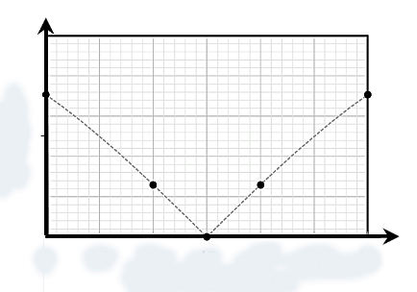
(A) (B) (C)
0
15
30
45
60
75
90
微波相對強度

兩偏振板金屬條的夾角（度）
0
1
0.5
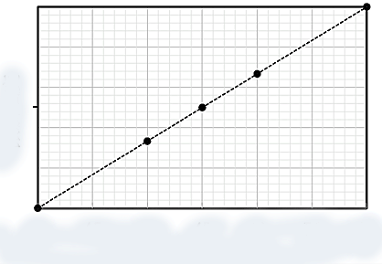
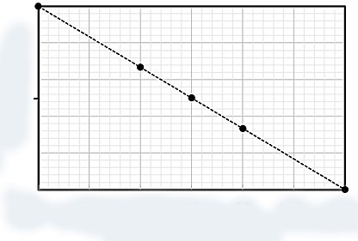
0
15
30
45
60
75
90
微波相對強度

兩偏振板金屬條的夾角（度）
0
1
0.5
0
15
30
45
60
75
90
微波相對強度
兩偏振板金屬條的夾角（度）
0
1
0.5

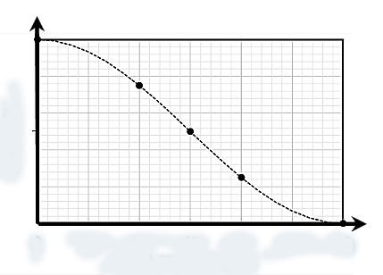
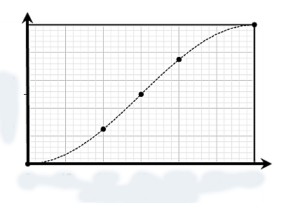
(D) (E)
0
15
30
45
60
75
90
微波相對強度

兩偏振板金屬條的夾角（度）
0
1
0.5
0
15
30
45
60
75
90
微波相對強度

兩偏振板金屬條的夾角（度）
0
1
0.5

24-26題為題組
一台具有三段變速系統的腳踏車（如圖10），其前齒盤的齒數為38齒，後齒盤組有相同轉軸但齒數分別為14、19與26齒的3個齒盤。鏈條套在前齒盤和後齒盤上，當前齒盤轉動1齒，後齒輪盤也跟著轉動1齒；且齒盤齒數與齒盤半徑成正比。
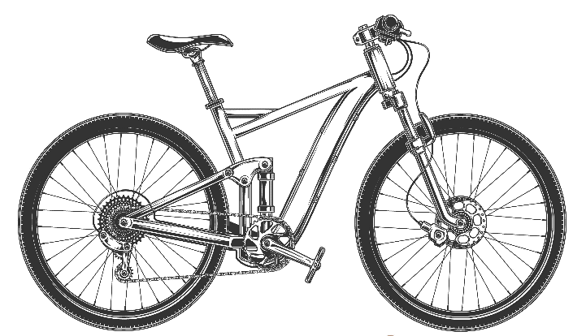
圖10
前齒盤
踏板
曲柄
踏板
鏈條
後齒盤組

24. 齒數為的齒盤邊緣的切線速度定為、角速度定為、法線加速度（向心加速度）定為。若變速系統將鏈條套在前齒盤與齒數19齒的後齒盤上，當前、後齒盤轉動時，下列敘述哪些正確？（多選）（5分）
(A) 後齒盤：
(B) 後齒盤：
(C) 後齒盤：
(D) 前齒盤與後齒盤：
(E) 前齒盤與後齒盤：
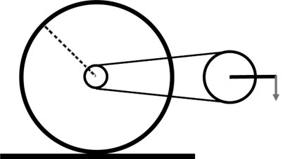
25. 圖11為腳踏車驅動過程的示意圖：（ⅰ）騎士對踏板施力，經長度的踏板曲柄對前齒盤的轉軸產生力矩、（ⅱ）使前齒盤轉動並施力於鏈條上、（ⅲ）鏈條上的力傳遞至後齒盤產生力矩、（ⅳ）後齒盤將此力矩傳遞至驅動輪（後輪），即為腳踏車的驅動力矩驅使車輪轉動。
F
L
R
前齒盤
後齒盤
鏈條
後車輪
圖11
踏板曲柄

承第24題，當腳踩踏板的垂直力為且車輪相對於路面為靜止狀態時，回答下列問題：

（a）經由踏板曲柄對前齒盤轉軸產生的力矩的量值為何？（1分）
（b）經由踏板曲柄對腳踏車後輪產生的力矩的量值為何？（需有計算過程）（3分）
26. 車輪轉動對路面產生往後的摩擦力，路面也同時對車輪施加往前的反作用力，此即為
驅動腳踏車往前的力。已知後輪的半徑為，若以腳踩踏板施加相同垂直力於長度的踏板曲柄上（如圖11），且車輪相對於路面為靜止狀態時，改變前齒盤與後齒盤之間的齒數比，使鏈條對後輪產生最大驅動力矩，則此時僅由所產生驅動腳踏車往前最大的力為何？（需有說明或計算過程）（3分）

